|  |  |
| --- | --- |
|  | **Versión 1.8** |
|  | Banguera Pinzón María Fernanda.  Bonilla Martínez Karem Lizeth.  Villa Zuluaga Juan Diego. |

|  |
| --- |
| **[SoundVisión 4K].**  Informe final del Trabajo de Grado |

**SoundVisión 4K**

Banguera Pinzón María Fernanda.

Bonilla Martínez Karem Lizeth.

Villa Zuluaga Juan Diego.

**SENA REGIONAL QUINDIO**

**CENTRO DE COMERCIO Y TURISMO**

**ANÁLISIS Y DESARROLLO DE SISTEMAS DE INFORMACIÓN**

**ARMENIA Q.**

**2017**

**HISTORIAL DE REVISIÓN**

|  |  |  |  |  |
| --- | --- | --- | --- | --- |
| **VERSIÓN** | **ELABORACIÓN** | | **REVISIÓN** | |
| **Fecha** | **Responsable** | **Fecha** | **Responsable** |
| 1.0 | 8/05/2017 | Juan Diego Villa Zuluaga | 10/05/2017 | María Fernanda Banguera Pinzón |
| 1.1 | 20/05/2017 | Karem Lizeth Bonilla Martínez | 21/05/2017 | Diego Alejandro Fandiño |
| 1.2 | 25/05/2017 | María Fernanda Banguera Pinzón | 6/06/2017 | Juan Diego Villa Zuluaga |
| 1.3 | 24/01/2018 | María Fernanda Banguera Pinzón | 26/01/2018 | Karem Lizeth Bonilla Martínez |
| 1.4 | 8/02/2018 | Karem Lizeth Bonilla Martínez | 9/02/2018 | María Fernanda Banguera Pinzón |
| 1.5 | 10/02/2018 | Juan Diego Villa Zuluaga | 11/02/2018 | María Fernanda Banguera Pinzón |
| 1.6 | 21/02/2018 | María Fernanda Banguera Pinzón | 22/02/2018 | Karem Lizeth Bonilla Martínez |
| 1.7 | 22/02/2018 | María Fernanda Banguera Pinzón | 24/02/2018 | Juan Diego Villa Zuluaga |
| 1.8 | 24/02/2018 | María Fernanda Banguera Pinzón | 26/02/2018 | Juan Diego Villa Zuluaga |

**CAMBIOS RESPECTO A LA VERSIÓN ANTERIOR**

|  |  |
| --- | --- |
| **VERSIÓN** | **MODIFICACIÓN RESPECTO VERSIÓN ANTERIOR** |
| 1.0 | Realización del documento |
| 1.1 | Actualización de objetivo |
| 1.2 | Corrección de alcance y realización de diagrama de casos de uso |
| 1.3 | Actualización de funcionalidades |
| 1.4 | Actualización de diagrama de casos de uso |
| 1.5 | Corrección de márgenes, espacios del documento y tabla de responsables e involucrados |
| 1.6 | Actualización de Usuarios y Roles |
| 1.7 | Corrección de diagrama de casos de uso e historias de usuario |
| 1.8 | Corrección de diagrama de casos de uso e historias de usuario |

**TABLA DE CONTENIDO**

1 INTRODUCCIÓN 5

2 JUSTIFICACIÓN. 5

3 DESCRIPCIÓN 5

4 OBJETIVO 5

5 ALCANCE 6

6 CARACTERÍSTICAS DEL SISTEMA 7

7 ARQUITECTURA DE INFORMACIÓN 7

8 FUNCIONALIDADES 7

9 USUARIOS – ROLES 10

9.1 Primer administrador 10

9.2 Segundo administrador 10

9.3 Instructores 10

9.4 Usuarios 10

9.5 Mesa de ayuda 10

10 DIAGRAMA DE CASOS DE USO 10

10.1 General 10

10.2 Específicos 11

10.2.1 Gestión de Usuario 11

10.2.2 Gestión de Reservas 12

10.2.3 Gestión de Inventario 12

10.2.4 Gestión de Notificaciones 13

11 HISTORIAS DE USUARIO 13

12 DIAGRAMA DE CLASES 25

# INTRODUCCIÓN

El Centro de Comercio Y Turismo actualmente tiene tres espacios (Audiovisuales 1, audiovisuales 2 y auditorio) permitidos para su préstamo a las entidades externas e internas. Se desarrollará un proyecto con el cual se pretende poder reservar los ambientes y facilitar la administración de Auditorio y Audiovisuales 1 y 2 (Puntos estratégicos) debido a los problemas que han surgido mediante la falta de Software para el SI (Sistema de Información).

En este trabajo hablaremos del Software SoundVisión 4K, de cómo fue realizado, sus funciones, entre otros.

# JUSTIFICACIÓN.

El sistema de información brindará un control de préstamo y reservas de ambientes especiales, así como la gestión de inventario de los mismos, con un tiempo menor al que actualmente se está ejecutando. Adicionalmente se resolverán gran parte de problemáticas presentadas. Por esta razón se requiere implementar este software.

# DESCRIPCIÓN

El sistema de información permite que el primer administrador pueda visualizar las reservas y quejas de audiovisuales 1 y 2.

En el auditorio el segundo administrador (Secretaria de Subdirección) será el encargado de la actualización de informes en el calendario, permitiendo mostrar las reservas de entidades externas del Centro de Comercio Y Turismo.

Los usuarios (Instructores) contarán con una cuenta donde se observará el calendario, permitiendo realizar peticiones de reserva y quejas, eligiendo dentro de un horario (6 am a 10 pm) la fecha y hora de entrada y salida, teniendo en cuenta algún cambio de horario en condición de hacer aquella reserva 3 días antes.

# OBJETIVO

Hacer un sistema que gestione el servicio de los puntos estratégicos facilitando al usuario su uso, también se pretende que los implicados actuales puedan trabajar de forma más efectiva logrando reducir el tiempo.

En este momento el proceso de reserva de los audiovisuales no cuenta un con sistema digital, sino mediante el uso de formatos en papel. Se debe aclarar que también se presentan problemáticas para comunicarse con el responsable debido a su constante movimiento. El sistema reducirá las problemáticas ya presentadas.

# ALCANCE

El sistema de información se va a implementar para solucionar los problemas que se tiene en la reservación de audiovisuales y auditorio, podrá visualizar de forma digital la disponibilidad de un ambiente como es audiovisuales 1 o 2, contrario a como actualmente se hace, así el sistema va a abarcar las áreas funcionales de reservas reduciendo el tiempo de gestión.

El sistema interactúa con los administradores que por el momento son:

* José Fernando Palomino (INSTRUCTOR).
* Erika Pedroza (SECRETARIA DEL SUBDIRECTOR).
* Mesa de ayuda.

Además, con los instructores quienes solicitaron la reserva y los puntos estratégicos por medio del software esperando la respuesta del responsable de aquel punto.

Se reducirá el tiempo de gestión mediante usuarios (Instructores) reservando los ambientes, actualmente el instructor que requiere un ambiente especial debe buscar al administrador en todas las instalaciones del Centro para informarse sobre la disponibilidad. El software tendrá beneficios para el Centro de Comercio Turismo Sena Regional Quindío, algunos de estos beneficios son:

* Gestión de reservas.
* Un servicio eficaz para los instructores y demás personas que soliciten un ambiente.
* Una mayor organización en las reservas.
* Una constante información del estado de ambientes.

No obstante, se desea lograr implementar en los demás centros del país, además de una satisfacción de las personas involucradas deseando adicionarlo en otras áreas.

# CARACTERÍSTICAS DEL SISTEMA

El sistema tendrá usuarios con diferentes roles, para que ellos puedan trabajar en sus respectivas áreas, mostrará un calendario depende del área en cual esté, en este calendario se permitirá visualizar las disponibilidades.

Al momento de que un usuario con rol de instructor haga la petición de audiovisual 1, se le advertirá de que si informan una videoconferencia la reserva será anulada por esta, al ocurrir esto se le informará de la anulación.

El calendario estará en todos los usuarios, pero dependiendo el usuario podrá hacer determinados cambios en los horarios.

# ARQUITECTURA DE INFORMACIÓN

# 

# FUNCIONALIDADES

El software contará con las siguientes funciones:

* Administrar los préstamos y reclamos realizadas por los usuarios.
* Realizar los informes mensuales sobre los préstamos y opiniones dadas.
* Cada usuario podrá hacer reservas de los ambientes disponibles ya mencionados, observando el calendario.
* Reportar cambios inesperados, comunicándose al usuario sobre aquel.
* Impedir que el usuario que haya cometido faltas en el inventario pueda solicitar más préstamos.

|  |  |  |  |
| --- | --- | --- | --- |
| FUNCIONALIDAD | DESCRIPCIÓN | USUARIO | TIPO |
| RF01-Registrar Usuario | El sistema deberá permitir el registro de los usuarios | Administrador 1 | Esencial. |
| RF02-Login | El sistema deberá permitir el Login de los usuarios registrador | Administrador 1,2 e Instructor | Esencial. |
| RF03-Actualizar Usuario | El sistema deberá permitir el Actualizar los usuarios | Administrador 1 e Instructor | Esencial |
| RF04-Desactivar Usuario | El sistema deberá permitir Desactivar los usuarios del sistema. | Administrador 1 | Esencial |
| RF5-Registrar Ambientes. | El sistema deberá permitir registrar ambientes al sistema. | Administrador 1 | Esencial |
| RF6-Consultar Ambientes. | El sistema deberá permitir consultar ambientes. | Administrador 1 | Esencial |
| RF7-Actualizar Ambientes. | El sistema deberá permitir actualizar los ambientes. | Administrador 1 | Esencial |
| RF8-Eliminar Ambientes. | El sistema deberá permitir eliminar los ambientes | Administrador 1 | Esencial |
| RF-9-Registrar Inventario | El sistema deberá permitir el registro de los bienes del ambiente | Administrador 1 | Esencial |
| RF-10-Eliminar Inventario | El sistema deberá permitir eliminar los bienes del ambiente | Administrador 1 | Esencial |
| RF-11-Actualizar Inventario | El sistema deberá permitir Actualizar los bienes del ambiente | Administrador 1 | Esencial |
| RF12- Reservar ambiente | El sistema debe permitir que un usuario reserve o solicite la reserva de cualquiera de los ambientes especiales (Audiovisuales 1 y 2 y Auditorio) | Todos los usuarios. | Esencial. |
| RF13- Procesar reservas. | Cuando un usuario de tipo instructor haga una solicitud de reserva, el sistema deberá enviar una notificación al administrador de ese ambiente para que se le dé respuesta a su solicitud. | Instructor y administrador del ambiente | Esencial. |
| RF14- Consulta de reserva | Se mostrará los detalles de las reservas de un día determinado | Todos los usuarios. | Esencial. |
| RF15- Consulta de cronograma | Se mostrará la disponibilidad de un día determinado | Todos los usuarios. | Esencial. |
| RF16- Realizar observaciones | Se podrá hacer una observación de la reserva | Instructor y administrador. | Esencial. |
| RF17- Enviar notificación de reserva. | Cuando se acepte o rechace una solicitud se mandará una notificación al usuario al igual de cuando se anule una reserva por motivo de Videoconferencia. | Instructor. | Esencial. |

# USUARIOS – ROLES

## Primer administrador

El primer administrador llevara un control de los dos ambientes, los cuales son administrar audiovisuales 1 y 2 teniendo en cuenta su inventario, responde solicitudes de reservas, modifica el cronograma y deja alguna novedad a algún usuario, al igual leyendo la novedad realizada por el usuario que expresa su comodidad o incomodidad del estado del ambiente; y tiene acceso a realizar préstamos externos.

## Segundo administrador

El segundo administrador lleva el control del auditorio, responde solicitudes de reservas internas y externas, modifica el cronograma y puede realizar alguna novedad a algún usuario, al igual leer alguna novedad realizada por el usuario que expresó conformidad sobre el ambiente.

## Instructores

Los instructores tienen además de visualización de la página web, acceder a la página por medio de un usuario, visualizar cronograma y su disponibilidad, solicitar reservas, obtener respuesta solicitada, eliminar reserva y dejar alguna novedad depende de su conformidad con los ambientes.

## Usuarios

Los usuarios pueden tener visualización de la página web y también por medio de la página el usuario podrá obtener información para comunicarse con el administrador correspondiente.

## Mesa de ayuda

Mesa de ayuda pueden acceder a la página web y entrar al cronograma de audiovisuales 1 teniendo como autorización de poder anular alguna reserva por causa de las videoconferencias o reservar el espacio para videoconferencia.

# DIAGRAMA DE CASOS DE USO

## General

A continuación se mostrara el diagrama general del sistema que dejara más claro de cómo será su funcionalidad:

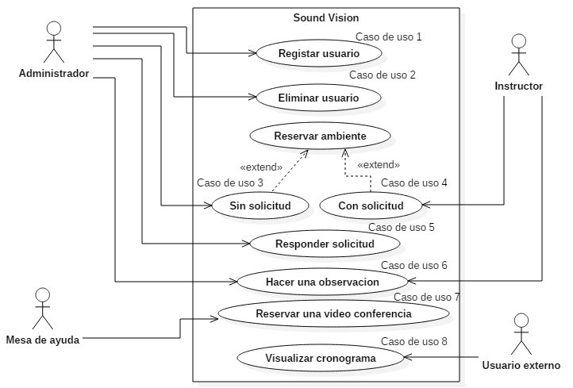

## Específicos

A continuación se mostraran los subsistemas de información del SoundVisión 4K:

### 10.2.1 Gestión de Usuario

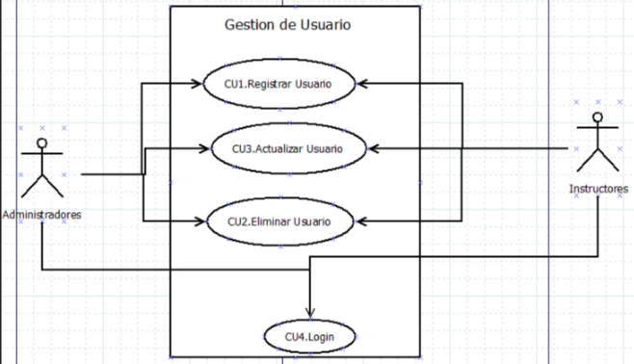

### 10.2.2 Gestión de Reservas

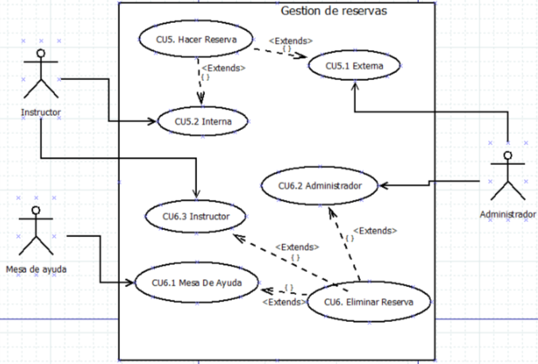

### 10.2.3 Gestión de Inventario

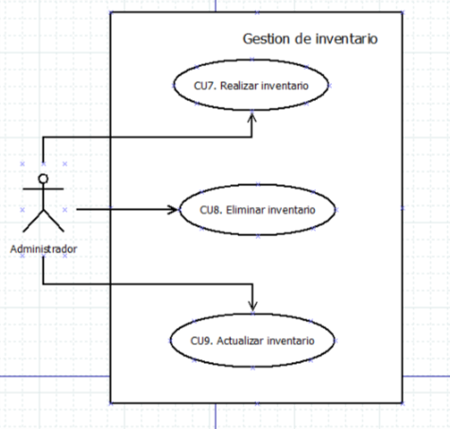

### 10.2.4 Gestión de Notificaciones

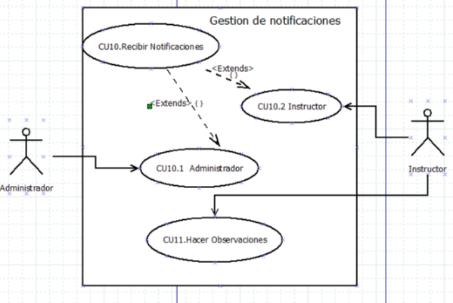

# HISTORIAS DE USUARIO

|  |  |  |  |  |  |  |  |  |
| --- | --- | --- | --- | --- | --- | --- | --- | --- |
| **ID Historia** | | **HU 1** | **Nombre** | | Registro | |  |  |
| **HISTORIA** | | | | | | | | |
| **ROL** | | Yo como Administrador | | | | | | |
| **FUNCIONALIDAD** | | Deseo Registrar a los usuarios | | | | | | |
| **RESULTADO** | | Para hacer uso de las funcionalidades del sistema | | | | | | |
| **Flujo Normal** | | 1. El administrador Ingresa al Sistema 2. Selecciona el botón control de usuario 3. Da clic en botón flotante (+) 4. Llena todos los campos 5. Clic en el botón registro 6. Mensaje de aceptación o rechazo. | | | | | | |
| **CRITERIOS DE ACEPTACIÓN** | | | | | | | | |
| **#** | **Criterio** | **Condición** | | **Acción** | | **Resultado** | | |
| 1 | Registro exitoso. | Si los campos obligatorios están llenos. | | Cuando hace clic en botón registrar. | | Se mostrara mensaje de registro exitoso. | | |
| 2 | Rechazar registro. | Si los campos obligatorios no están llenos. | | Cuando hace clic en botón registrar. | | Se mostrara mensaje de registro no exitoso. | | |
| 3 | Rechazar registro. | Si el documento de identidad ya existe. | | Cuando hace clic en botón registrar. | | Se mostrara mensaje de registro no exitoso. | | |

|  |  |  |  |  |  |  |  |  |
| --- | --- | --- | --- | --- | --- | --- | --- | --- |
| **ID Historia** | | **HU 2** | **Nombre** | | Login Usuario | |  |  |
| **HISTORIA** | | | | | | | | |
| **ROL** | | Yo como Usuario Registrado | | | | | | |
| **FUNCIONALIDAD** | | Deseo Ingresar al sistema | | | | | | |
| **RESULTADO** | | Ingresa al sistema | | | | | | |
| **Flujo Normal** | | 1. El llena los campos 2. Da clic en el botón ingresar 3. El sistema identifica el rol del usuario 4. Ingresa al sistema. | | | | | | |
| **CRITERIOS DE ACEPTACIÓN** | | | | | | | | |
| **#** | **Criterio** | **Condición** | | **Acción** | | **Resultado** | | |
| 1 | Ingreso  exitoso. | Si la contraseña y el Gmail existen en la base de datos. | | Cuando hace clic en botón Ingresar. | | Se Ingresara al sistema. | | |
| 2 | Rechazar Ingreso. | Si el Gmail no es correcto. | | Cuando hace clic en botón Ingresar. | | No se ingresara al sistema. | | |
| 3 | Rechazar Ingreso. | Si la contraseña no es correcta. | | Cuando hace clic en botón Ingresar. | | No se ingresara al sistema. | | |

|  |  |  |  |  |  |  |  |  |
| --- | --- | --- | --- | --- | --- | --- | --- | --- |
| **ID Historia** | | **HU 3** | **Nombre** | | Actualizar Usuario | |  |  |
| **HISTORIA** | | | | | | | | |
| **ROL** | | Yo como Usuario Registrado | | | | | | |
| **FUNCIONALIDAD** | | Deseo Actualizar los datos | | | | | | |
| **RESULTADO** | | Para cambiar los datos del usuario | | | | | | |
| **Flujo Normal** | | 1. El usuario ingresa 2. Da clic en el icono de usuario 3. Llena los campos que desea cambiar 4. Clic en botón actualizar 5. Mensaje de aceptación o rechazo. | | | | | | |
| **CRITERIOS DE ACEPTACIÓN** | | | | | | | | |
| **#** | **Criterio** | **Condición** | | **Acción** | | **Resultado** | | |
| 1 | Actualización exitosa. | Si los campos están correctamente llenos. | | Cuando hace clic en botón actualizar. | | Se mostrara mensaje de actualización exitosa. | | |
| 2 | Rechazar de actualización. | Si los campos no están llenos correctamente. | | Cuando hace clic en botón actualizar. | | Se mostrara mensaje de actualización no exitosa. | | |
| 3 | Rechazar de actualización. | Si los datos no se cambian. | | Cuando hace clic en botón Actualizar. | | Se mostrara mensaje no existen cambios en los datos. | | |

|  |  |  |  |  |  |  |  |  |
| --- | --- | --- | --- | --- | --- | --- | --- | --- |
| **ID Historia** | | **HU 4** | **Nombre** | | Desactivar Usuario | |  |  |
| **HISTORIA** | | | | | | | | |
| **ROL** | | Yo como Administrador deseo desactivar usuario | | | | | | |
| **FUNCIONALIDAD** | | Deseo Actualizar los datos | | | | | | |
| **RESULTADO** | | Desactivar el usuario | | | | | | |
| **Flujo Normal** | | 1. El administrar ingresa 2. Clic en el botón de control de usuario 3. Clic en el icono de desactivar usuario 4. Mensaje desactivación exitosa | | | | | | |
| **CRITERIOS DE ACEPTACIÓN** | | | | | | | | |
| **#** | **Criterio** | **Condición** | | **Acción** | | **Resultado** | | |
| 1 | Desactivar correctamente al usuario | El usuario no pueda ingresar al sistema  El usuario no se podrá editar solo volver a activar. | | Cuando se hace clic en el botón desactivar | | Se mostrara un mensaje de usuario desactivado | | |

|  |  |  |  |  |  |  |  |  |
| --- | --- | --- | --- | --- | --- | --- | --- | --- |
| **ID Historia** | | **HU 5** | **Nombre** | | Eliminar Ambientes. | | **Peso** | **5** |
| **HISTORIA** | | | | | | | | |
| **ROL** | | Yo como Administrador. | | | | | | |
| **FUNCIONALIDAD** | | Deseo eliminar el ambiente registrado. | | | | | | |
| **RESULTADO** | | Para hacer uso de las funcionalidades del sistema. | | | | | | |
| **Flujo Normal** | | 1. El administrador ingresa al sistema 2. Selecciona la opción de ambientes 3. Va a la opción de selecciones 4. Se visualizarán los ambientes 5. Selecciona uno de ellos con un clic 6. Mostrará el ambiente y el inventario 7. Tendrá la opción de eliminar ambiente 8. Elimina el ambiente. | | | | | | |
| **CRITERIOS DE ACEPTACIÓN** | | | | | | | | |
| **#** | **Criterio** | **Condición** | | **Acción** | | **Resultado** | | |
| 1 | Eliminación exitosa. | No necesite el ambiente. | | Cuando se presione el botón de aceptar en el momento de eliminación de ambiente. | | Se mostrará ventana emergente, ambiente eliminado exitosamente. | | |

|  |  |  |  |  |  |  |  |  |
| --- | --- | --- | --- | --- | --- | --- | --- | --- |
| **ID Historia** | | **HU 6** | **Nombre** | | Actualizar Ambientes. | | **Peso** | **5** |
| **HISTORIA** | | | | | | | | |
| **ROL** | | Yo como Administrador. | | | | | | |
| **FUNCIONALIDAD** | | Deseo actualizar el ambiente registrado. | | | | | | |
| **RESULTADO** | | Para hacer uso de las funcionalidades del sistema. | | | | | | |
| **Flujo Normal** | | 1. El administrador ingresa al sistema 2. Selecciona la opción de ambientes 3. Va a la opción de selecciones 4. Se visualizarán los ambientes 5. Selecciona uno de ellos con un clic. 6. Mostrará el ambiente y el inventario. 7. Tendrá la opción de editar 8. Edita el ambiente 9. Guarda la actualización realizada. | | | | | | |
| **CRITERIOS DE ACEPTACIÓN** | | | | | | | | |
| **#** | **Criterio** | **Condición** | | **Acción** | | **Resultado** | | |
| 1 | Edición exitosa. | Si los datos son válidos. | | Cuando se presione el botón de aceptar en el momento de actualización de ambiente. | | Se mostrará ventana emergente, ambiente actualizado. | | |
| 2 | Registro fallido. | Si los datos son inválidos, duplicados o dejaron un campo nulo. | | Cuando se presione el botón de aceptar en el momento de la actualización de ambiente. | | Se presentará un mensaje de advertencia indicando que los datos son inválidos, duplicado o dejo un campo nulo indicándolos. | | |

|  |  |  |  |  |  |  |  |  |
| --- | --- | --- | --- | --- | --- | --- | --- | --- |
| **ID Historia** | | **HU 7** | **Nombre** | | Consultar Ambiente. | | **Peso** | **5** |
| **HISTORIA** | | | | | | | | |
| **ROL** | | Yo como Administrador. | | | | | | |
| **FUNCIONALIDAD** | | Deseo consultar el ambiente registrado. | | | | | | |
| **RESULTADO** | | Para hacer uso de las funcionalidades del sistema. | | | | | | |
| **Flujo Normal** | | 1. El administrador ingresa al sistema 2. Selecciona la opción de ambientes 3. Va a la opción de selecciones 4. Se visualizarán los ambientes 5. Selecciona uno de ellos con un clic 6. Mostrará el ambiente y el inventario. | | | | | | |
| **CRITERIOS DE ACEPTACIÓN** | | | | | | | | |
| **#** | **Criterio** | **Condición** | | **Acción** | | **Resultado** | | |
| 1 | Búsqueda exitosa. | Se visualicen los ambientes. | | Cuando se presione el select se mostrarán todos los ambientes y puede seleccionar alguno. | | Se mostrará el ambiente con su inventario. | | |
| 2 | Consulta fallido. | No se encuentre el ambiente. | | Cuando se presione el select y no encuentre el ambiente. | | Solo se mostrarán los ambientes que fueron registrados exitosamente. | | |

|  |  |  |  |  |  |  |  |  |
| --- | --- | --- | --- | --- | --- | --- | --- | --- |
| **ID Historia** | | **HU 8** | **Nombre** | | Registrar Ambiente. | | **Peso** | **5** |
| **HISTORIA** | | | | | | | | |
| **ROL** | | Yo como Administrador. | | | | | | |
| **FUNCIONALIDAD** | | Deseo registrar el ambiente. | | | | | | |
| **RESULTADO** | | Para hacer uso de las funcionalidades del sistema. | | | | | | |
| **Flujo Normal** | | 1. El administrador ingresa al sistema 2. Selecciona la opción de ambientes 3. Selecciona el botón de agregar 4. Llena los campos 5. Da clic en aceptar. | | | | | | |
| **CRITERIOS DE ACEPTACIÓN** | | | | | | | | |
| **#** | **Criterio** | **Condición** | | **Acción** | | **Resultado** | | |
| 1 | Registro exitoso. | Si los datos son válidos. | | Cuando se presione el botón de aceptar en el formulario de ambientes. | | Se mostrará ventana emergente, ambiente registrado. | | |
| 2 | Registro fallido. | Si los datos son inválidos o dejaron un campo nulo. | | Cuando se presione el botón de aceptar en el formulario de ambientes. | | Se presentará un mensaje de advertencia indicando que los datos son inválidos o dejo un campo nulo indicándolos. | | |
| 3 | Registro  fallido. | Si el ambiente ya está registrado. | | Cuando se presione el botón de aceptar en el formulario de ambientes. | | Se presentará un mensaje de advertencia indicando que él ya está en el sistema. | | |

|  |  |  |  |  |  |  |  |  |
| --- | --- | --- | --- | --- | --- | --- | --- | --- |
| **ID Historia** | | **HU 9** | **Nombre** | | Registrar inventario | |  |  |
| **HISTORIA** | | | | | | | | |
| **ROL** | | Yo como Administrador | | | | | | |
| **FUNCIONALIDAD** | | Deseo Registrar el inventario de los ambientes | | | | | | |
| **RESULTADO** | | Para controlar el inventario del ambiente | | | | | | |
| **Flujo Normal** | | 1. El administrador ingresa 2. Da clic en el botón de control de ambiente 3. Clic en el botón flotante 4. Sale ventana modal 5. Llena los campos 6. Mensaje de inventario asignado correctamente. | | | | | | |
| **CRITERIOS DE ACEPTACIÓN** | | | | | | | | |
| **#** | **Criterio** | **Condición** | | **Acción** | | **Resultado** | | |
| 1 | Registro de inventario exitoso. | Si los campos están correctamente llenos. | | Cuando hace clic en botón registró. | | Se mostrara mensaje de registro exitoso. | | |
| 2 | Registro de inventario no exitoso. | Si los campos no están llenos correctamente. | | Cuando hace clic en botón registró. | | Se mostrara mensaje de registro no exitoso. | | |
| 2 | Registro de inventario no exitoso. | Si el bien a registrar ya existe. | | Cuando hace clic en botón registró. | | Se mostrara mensaje de él bien ya existe. | | |

|  |  |  |  |  |  |  |  |  |
| --- | --- | --- | --- | --- | --- | --- | --- | --- |
| **ID Historia** | | **HU 6** | **Nombre** | | Eliminar inventario | |  |  |
| **HISTORIA** | | | | | | | | |
| **ROL** | | Yo como Administrador | | | | | | |
| **FUNCIONALIDAD** | | Deseo Eliminar el inventario de los ambientes | | | | | | |
| **RESULTADO** | | Para controlar el inventario del ambiente | | | | | | |
| **Flujo Normal** | | 1. El administrador ingresa 2. Da clic en el botón de control de ambiente 3. Clic en el icono de eliminar 4. Mensaje emergente para eliminar ambiente 5. Mensaje de eliminar inventario | | | | | | |
| **CRITERIOS DE ACEPTACIÓN** | | | | | | | | |
| **#** | **Criterio** | **Condición** | | **Acción** | | **Resultado** | | |
| 1 | Eliminar correctamente |  | | A hacer clic en eliminar | | Se mostrara un mensaje de eliminado con éxito | | |

|  |  |  |  |  |  |  |  |  |  |  |  |
| --- | --- | --- | --- | --- | --- | --- | --- | --- | --- | --- | --- |
| **ID Historia** | | **HU 11** | | **Nombre** | | Actualizar inventario | | | |  |  |
| **HISTORIA** | | | | | | | | | | | |
| **ROL** | | Yo como Administrador | | | | | | | | | |
| **FUNCIONALIDAD** | | Deseo Actualizar el inventario de los ambientes | | | | | | | | | |
| **RESULTADO** | | Para controlar el inventario del ambiente | | | | | | | | | |
| **Flujo Normal** | | 1. El administrador ingresa 2. Da clic en el botón de control de ambiente 3. Clic en el icono de actualizar 4. Llena los campos a actualizar 5. Mensaje de actualización exitosa. | | | | | | | | | |
| **CRITERIOS DE ACEPTACIÓN** | | | | | | | | | | | |
| **#** | **Criterio** | **Condición** | | | **Acción** | | | **Resultado** | | | |
| 1 | Actualización de inventario exitoso. | | Si los campos están correctamente llenos. | | | | Cuando hace clic en botón Actualizar. | | Se mostrara mensaje de Actualización Exitosa. | | |
| 2 | Actualización de inventario no exitosa. | | Si no se realiza ningún cambio. | | | | Cuando hace clic en botón Actualizar. | | Se mostrara mensaje de Actualización no Exitosa. | | |

|  |  |  |  |  |  |  |  |  |
| --- | --- | --- | --- | --- | --- | --- | --- | --- |
| **ID Historia** | | **HU 12** | **Nombre** | | Reservar ambiente | | **Peso** | **5** |
| **HISTORIA** | | | | | | | | |
| **ROL** | | Yo como usuario | | | | | | |
| **FUNCIONALIDAD** | | Deseo poder reservar un ambiente | | | | | | |
| **RESULTADO** | | Ambiente reservado o una solicitud de reserva del ambiente. | | | | | | |
| **Flujo Normal** | | 1. Cuando el usuario ingrese al sistema mostrará una opción para reservar. 2. Al dar clic allí debe haber un campo para la fecha. 3. Da clic en una fecha y hace clic en siguiente. 4. Aparece una página donde habrá un campo para la hora de entrada además del cronograma del día. 5. Da clic en reservar y se abre una ventana emergente donde se ingresará el motivo y la hora de salida de la reserva. 6. Para finalizar da clic en Enviar. | | | | | | |
| **CRITERIOS DE ACEPTACION** | | | | | | | | |
| **#** | **Criterio** | **Condición** | | **Acción** | | **Resultado** | | |
| 1 | Todos los datos están bien. | Si es un administrador o mesa de ayuda. | | Se reserva el ambiente. | | Mensaje diciendo reserva exitosa. | | |
| 2 | Todos los datos están bien. | Si es un instructor. | | Se solicita la reserva del ambiente mandando una notificación al administrador. | | Mensaje diciendo Se ha enviado su solicitud con éxito. | | |
| 3 | Ya hay una reserva. | Si es un instructor o un administrador. | | Muestra que ya está reservado e impide la reserva | | No se reserva el ambiente. | | |
| 4 | Ya hay una reserva. | Si es mesa de ayuda. | | Muestra que ya está reservado y pregunta si quiere eliminarlo y reservar para una Videoconferencia. | | Se reserva el ambiente con el motivo de Videoconferencia. | | |
| 5 | Hay un error en las horas de entrada y salida. | En todos los usuarios. | | Se informa cual es el error. | | El usuario debe diligenciar bien para poder reservar (En horario entre 6am y las 10pm). | | |

|  |  |  |  |  |  |  |  |  |
| --- | --- | --- | --- | --- | --- | --- | --- | --- |
| **ID Historia** | | **HU 13** | **Nombre** | | Procesar reserva. | | **Peso** | **5** |
| **HISTORIA** | | | | | | | | |
| **ROL** | | Yo como usuario | | | | | | |
| **FUNCIONALIDAD** | | Deseo que sea procesada mi reserva | | | | | | |
| **RESULTADO** | | Solicitud de reserva aceptada o rechazada. | | | | | | |
| **Flujo Normal** | | 1. Al momento de que el instructor haga una solicitud de reserva le deberá llegar al administrador de ese ambiente una notificación. 2. El administrador da clic en el icono de notificaciones. 3. Aparece un mensaje diciendo el nombre del usuario y el ambiente que quiere reservar con dos opciones (Aceptar o rechazar). 4. Da clic en algunas de las dos. 5. Para finalizar se elimina la reserva o se reserva el ambiente según la respuesta del administrador. | | | | | | |
| **CRITERIOS DE ACEPTACION** | | | | | | | | |
| **#** | **Criterio** | **Condición** | | **Acción** | | **Resultado** | | |
| 1 | Acepta. | Si el administrador acepta. | | Se reserva el ambiente. | | Se manda notificación al usuario donde diga que se aceptó la reserva. | | |
| 2 | Rechaza. | Si el administrador rechaza. | | Se elimina la solicitud. | | Se manda una notificación al usuario donde diga que se ha rechazado su solicitud de reserva. | | |

|  |  |  |  |  |  |  |  |  |
| --- | --- | --- | --- | --- | --- | --- | --- | --- |
| **ID Historia** | | **HU 14** | **Nombre** | | Consulta de reservas. | | **Peso** | **5** |
| **HISTORIA** | | | | | | | | |
| **ROL** | | Yo como usuario | | | | | | |
| **FUNCIONALIDAD** | | Deseo poder ver los detalles de las reservas. | | | | | | |
| **RESULTADO** | | Conocimiento de que motivo tiene la reserva y quien la hizo. | | | | | | |
| **Flujo Normal** | | 1. Cuando el usuario ingrese al sistema mostrará una opción para reservar. 2. Al dar clic allí debe haber un campo para la fecha. 3. Da clic en una fecha y hace clic en siguiente. 4. Aparece una página el cronograma del día con un enlace de detalles 5. Da clic en el enlace y se abre una ventana emergente donde se mostrará el motivo y la persona que hizo la reserva. 6. Para finalizar da clic en ok para regresar al cronograma. | | | | | | |
| **CRITERIOS DE ACEPTACION** | | | | | | | | |
| **#** | **Criterio** | **Condición** | | **Acción** | | **Resultado** | | |
| 1 | Detalles | Si dio clic en detalles | | Mostrar el usuario que hizo la reserva y el motivo de ella. | | El usuario sabrá para que se hizo la reserva. | | |

|  |  |  |  |  |  |  |  |  |
| --- | --- | --- | --- | --- | --- | --- | --- | --- |
| **ID Historia** | | **HU 15** | **Nombre** | | Consulta del cronograma | | **Peso** | **5** |
| **HISTORIA** | | | | | | | | |
| **ROL** | | Yo como usuario | | | | | | |
| **FUNCIONALIDAD** | | Deseo poder ver el cronograma con la disponibilidad de los ambientes. | | | | | | |
| **RESULTADO** | | Conocimiento de la disponibilidad de un ambiente. | | | | | | |
| **Flujo Normal** | | 1. Cuando el usuario ingrese al sistema mostrará una opción para reservar. 2. Al dar clic allí debe haber un campo para la fecha. 3. Da clic en una fecha y hace clic en siguiente. 4. Aparece en una página el cronograma del día mostrando todas las horas en las que se puede hacer una reserva si están ocupados o disponibles. | | | | | | |
| **CRITERIOS DE ACEPTACION** | | | | | | | | |
| **#** | **Criterio** | **Condición** | | **Acción** | | **Resultado** | | |
| 1 | En el cronograma debe haber una opción que diga “Eliminar y reservar | Si es mesa de ayuda | | Busca si hay reservas en ese horario y la elimina reservando al mismo tiempo como videoconferencia | | Reserva de videoconferencia hecha sin ningún problema. | | |

|  |  |  |  |  |  |  |  |  |
| --- | --- | --- | --- | --- | --- | --- | --- | --- |
| **ID Historia** | | **HU 16** | **Nombre** | | Realizar observación. | | **Peso** | **5** |
| **HISTORIA** | | | | | | | | |
| **ROL** | | Yo como usuario | | | | | | |
| **FUNCIONALIDAD** | | Deseo poder realizar una observación cuando tenga una reserva. | | | | | | |
| **RESULTADO** | | Claridad ante una novedad. | | | | | | |
| **Flujo Normal** | | 1. Al momento de que el instructor acepte una solicitud de reserva inmediatamente aparecerá un botón de observación en la sesión del instructor que hizo la solicitud. 2. El instructor puede darle clic para escribir la observación o novedad. 3. Se envía la observación. | | | | | | |
| **CRITERIOS DE ACEPTACION** | | | | | | | | |
| **#** | **Criterio** | **Condición** | | **Acción** | | **Resultado** | | |
| 1 | Observación | Si la reserva es aceptada | | Observación obligatorio | | Control gracias a las observaciones. | | |

|  |  |  |  |  |  |  |  |  |
| --- | --- | --- | --- | --- | --- | --- | --- | --- |
| **ID Historia** | | **HU 17** | **Nombre** | | Enviar notificación de reserva. | | **Peso** | **5** |
| **HISTORIA** | | | | | | | | |
| **ROL** | | Yo como usuario | | | | | | |
| **FUNCIONALIDAD** | | Deseo que se me informe o notifique cuando se responda a mi solicitud así como también cuando se anule por motivo de Videoconferencia. | | | | | | |
| **RESULTADO** | | Reservas organizadas. | | | | | | |
| **Flujo Normal** | | 1. Al momento de que el administrador responda la solicitud de un instructor o cuando se anule una reserva por motivo de Videoconferencia le llegara una notificación al instructor involucrado. 2. El instructor da clic en el icono de notificaciones. 3. Aparece todas las notificaciones que tenga. | | | | | | |
| **CRITERIOS DE ACEPTACION** | | | | | | | | |
| **#** | **Criterio** | **Condición** | | **Acción** | | **Resultado** | | |
| 1 | Dar clic en la notificación | Si da clic | | No hará porque solo es mirar la notificación sin ampliarla | | Un sistema más sencillo. | | |

# DIAGRAMA DE CLASES



 